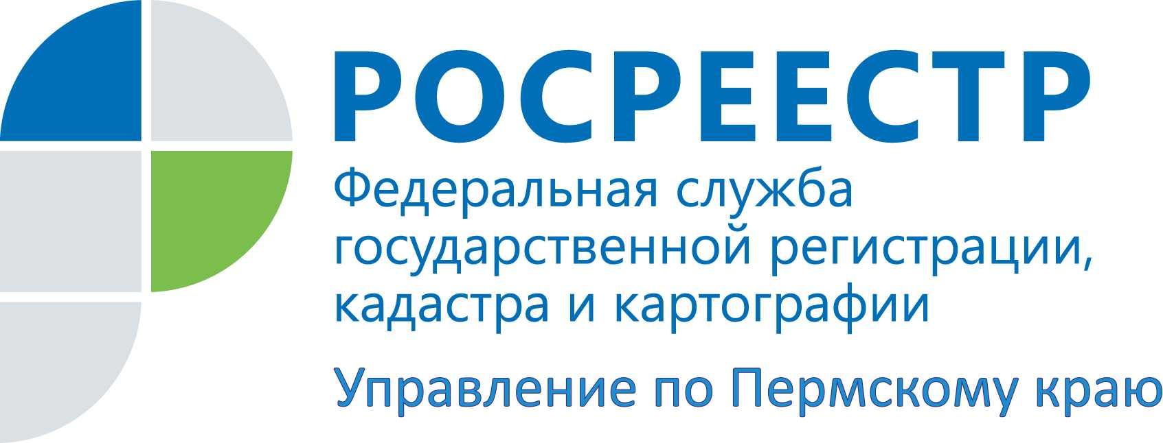

ПРЕСС-РЕЛИЗ
Узнать о готовности документов, поданных для оформления недвижимости, просто

Управление Росреестра по Пермскому краю рассказывает пермякам, как получить информацию о готовности документов, поданных на регистрацию недвижимого имущества, не выходя из дома.
Это можно сделать онлайн.
- В личном кабинете правообладателя в закладке «Мои заявки» на официальном сайте Росреестра по адресу https://rosreestr.gov.ru/site/ или в разделе сайта «Электронные сервисы и услуги» в закладке «Проверка исполнения запроса (заявления)».
- Узнать о готовности документов, поданных в офисах Пермского краевого многофункционального центра предоставления государственных и муниципальных услуг (МФЦ) в г. Перми, можно по номеру пакета через официальный сайт: https://mfc-perm.ru, поданных в офисах МФЦ Пермского края - на едином интернет-портале многофункционального центра «Мои документы» Пермского края: https://mfc.permkrai.ru.
Получить информацию можно по телефону.
- Уточнить статус заявок, поданных на осуществление учетно-регистрационных действий, а также узнать о готовности документов можно у специалистов call-центра МФЦ по телефонам: 8-800-23-43-275, 8 (342) 270-11-20, а также по телефонам Управления. Если документы были сданы в МФЦ г. Пермь, информацию предоставит отдел обработки документов Управления по телефону: 8 (342) 205-95-73 (добавочные номера: 1481, 1429, 1800, 1929).
- Если документы были сданы в филиал ФГБУ «Федеральная Кадастровая палата Росреестра» по Пермскому краю в рамках выездного приема специалистов палаты, информацию о готовности документов на бумажном носителе предоставят специалисты Кадастровой палаты по многоканальному телефону: 8 (342) 201-71-15.
- Все вопросы в режиме 24/7 можно задать специалистам Ведомственного центра телефонного обслуживания Росреестра по единому многоканальному номеру: 8 (800) 100–34–34.
Важно. Чтобы получить эту информацию, необходимо назвать номер, указанный на описи документов, выданной при сдаче документов в МФЦ или Кадастровую палату.

Об Управлении Росреестра по Пермскому краю
Управление Федеральной службы государственной регистрации, кадастра и картографии (Росреестр) по Пермскому краю является территориальным органом федерального органа исполнительной власти, осуществляющим функции по государственному кадастровому учету и государственной регистрации прав на недвижимое имущество и сделок с ним, землеустройства, государственного мониторинга земель, а также функции по федеральному государственному надзору в области геодезии и картографии, государственному земельному надзору, надзору за деятельностью саморегулируемых организаций оценщиков, контролю деятельности саморегулируемых организаций арбитражных управляющих, организации работы Комиссии по оспариванию кадастровой стоимости объектов недвижимости. Осуществляет контроль за деятельностью подведомственного учреждения Росреестра - филиала ФГБУ «ФКП Росреестра» по Пермскому краю по предоставлению государственных услуг Росреестра. Руководитель Управления Росреестра по Пермскому краю – Лариса Аржевитина.
Контакты для СМИ
Пресс-служба Управления Федеральной службы
государственной регистрации, кадастра и картографии (Росреестр) по Пермскому краю

+7 (342) 205-95-58 (доб. 0214, 0216, 0219)
614990, г. Пермь, ул. Ленина, д. 66/2
http://rosreestr.gov.ru/
http://vk.com/public49884202
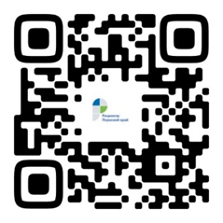
https://www.instagram.com/rosreestr59/
